Zmiany wprowadzone w wersji „4.20.K”

- Wydłużenie ilość rat max do 300 rat, co odpowiada pożyczce na 25 lat.

- Zmodyfikowano działanie znacznika DNRATY (Data następnej raty) w ten sposób aby w przypadku gdy pożyczka jest już poza terminarze i nie ma już rat wyświetlała się informacja ‘-----------‘.

- Rozbudowano opcję „Kolejność spłat” dodano pole „Odsetki od kosztu procesu”

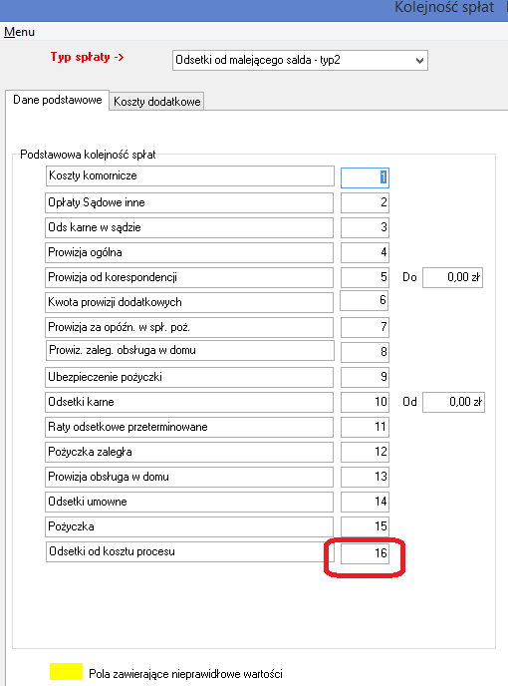
- Integracja programu PBaza z rejestrem biała lista

- Po naciśnięciu opcji Status VAT, prócz informacji czy podmiot jest czynnym podatnikiem VAT otrzymujemy informacje o rachunkach klienta oraz czy stosuje rachunki wirtualne.
- Podczas zakładania klienta pierwszy rachunek klienta zostaje wpisany w kartę klienta jako Rch domyślny.
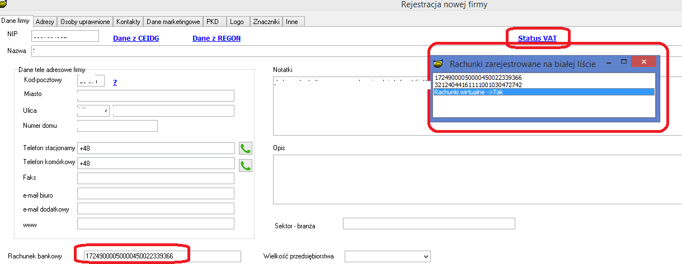
- Rozbudowano możliwość sprawdzenia czy firma jest czynna w CEIDG, po naciśnięciu klawisz CEIDG system, sprawdza aktualny status firmy w tym rejestrze sprawdzane są takie dane jak:

- Nazwa
- Miasto
- Kod-Pocztowy
- Ulica
- Nr Domu
- E-mail
- Rachunek (z białej listy)
- Status firmy
- Data rozpoczęcia działalności

W przypadku rozpoznania zmiany wyświetlany będzie stosowny komunikat
System poprawi dane na nowe
SYSTEM NIE POPRAWI DANYCH
- E-mail
- Rachunek zapisany przy kliencie

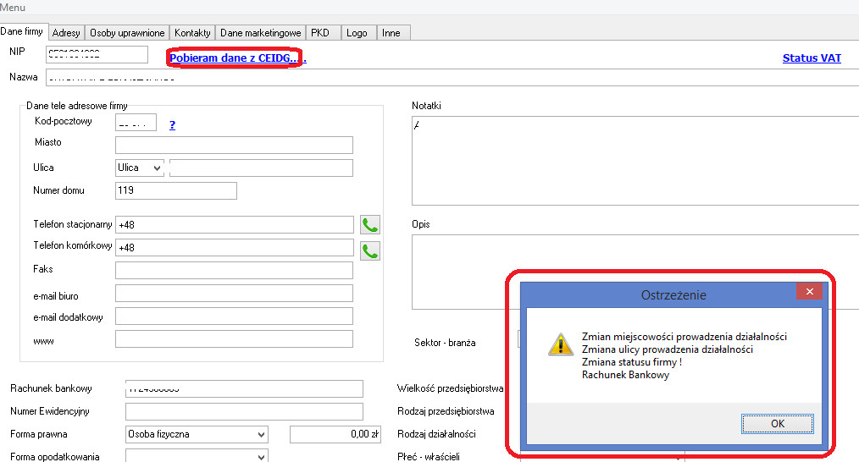
- Zmodyfikowano opcje do zaczytywania banków
„Baza->Ewidencja banków->Zaczytanie banków -> Format NBP”
Plik do zaczytania npb.txt
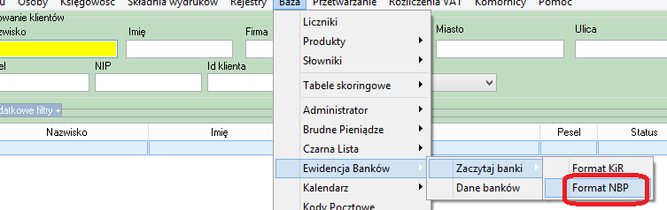
- Dodano możliwość tworzenia harmonogramu w odstępach kwartalnych
Uwaga !. Terminarz nie będzie działał dla Annuitetu i dla metody 360/360

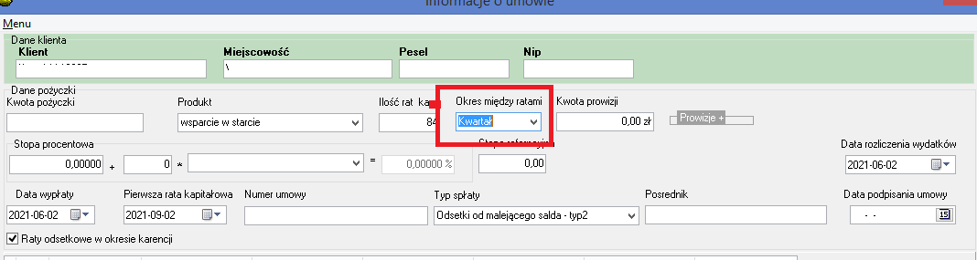

- Możliwość szybkiego zapisania wzorca do pliku
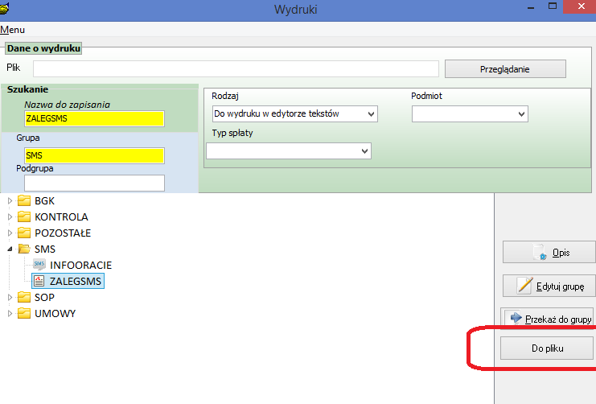

Instrukcja instalacji

1.Wykonać kopię bazy danych
2.Wgrać nowe plik pbaza.exe
3.Po zalogowaniu uruchomić opcję Baza->Instalacja wersji
4. Zaczytać i ewentualnie dostosować wzorzec ZB_NOTA_ODS.fr3

